**АДМИНИСТРАЦИЯ УГЛЕРОДОВСКОГО ГОРОДСКОГО ПОСЕЛЕНИЯ**

**БЮДЖЕТ Углеродовского городского поселения Красносулинского района на 2016 год**

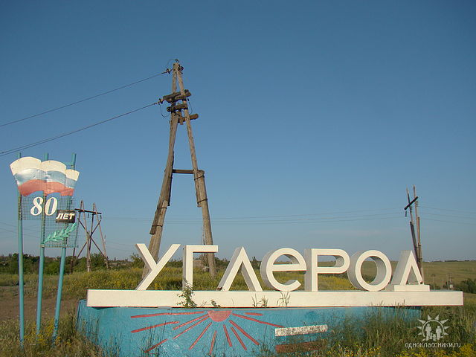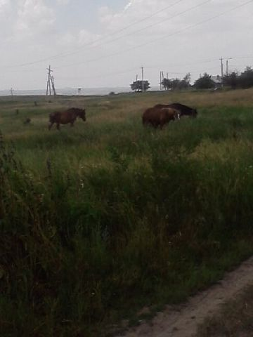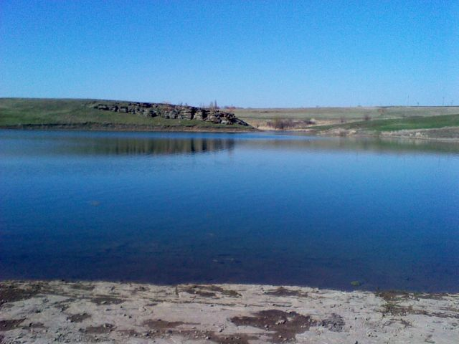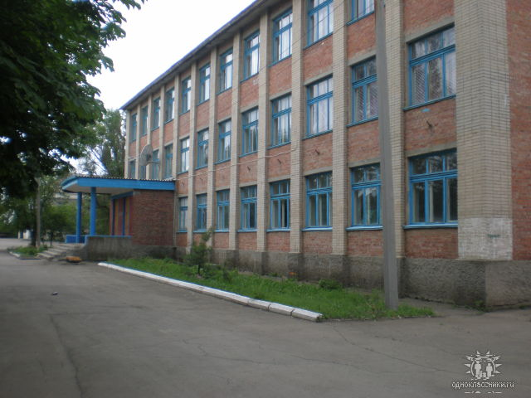

**Прогноз социально-экономического развития Углеродовского городского поселения на 2016 год**

**(Постановление Администрации Углеродовского городского поселения от 11.06.2015 № 45)**

**Основные направления бюджетной политики и основные направления налоговой политики Ростовской области на 2016-2018 годы**

**(Постановление ПРО от 11.11.2015 № 86)**

**Муниципальные программы Углеродовского городского поселения**

**Основные направления бюджетной политики и основные направления налоговой политики Углеродовского городского поселения на 2016-2018 годы (Постановление Администрации Углеродовского городского поселения от 18.11.2015 № 134)**

**Бюджет Углеродовского городского поселения на 2016 год направлен на решение следующих ключевых задач:**

**3) соответствие финансовых возможностей Углеродовского городского поселения ключевым направлениям развития;**

**2) повышение эффективности бюджетной политики, в том числе за счет роста эффективности бюджетных расходов;**

**1) обеспечение устойчивости и сбалансированности бюджетной системы в целях гарантированного исполнения действующих и принимаемых расходных обязательств;**

**4) повышение роли бюджетной политики для поддержки экономического роста;**

**5) повышение прозрачности и открытости бюджетного процесса.**

**СТРУКТУРА СОБСТВЕННЫХ ДОХОДОВ УГЛЕРОДОВСКОГО ГОРОДСКОГО ПОСЕЛЕНИЯ на 2016 год ВСЕГО: 2 831,5 тыс. рублей**

**БЕЗВОЗМЕЗДНЫЕ ПОСТУПЛЕНИЯ**

**в Углеродовском городском поселении**

**ДИНАМИКА РАСХОДОВ**

**Углеродовского городского поселения**

**(2013-2016 годы)**

(**тысяч рублей)**

**8 783,0**

**8 782,1**

**7 153,0**

**7 696,1**

**2014 год** **2015 год**

**2013 год** **2016 год**

**Расходы бюджета Углеродовского городского поселения,**

**формируемые в рамках муниципальных программ**

**Углеродовского городского поселения, и непрограммные расходы (тыс. рублей)**

**факт 2014 года факт 2015 года план 2016 года**

- расходы бюджета Углеродовского городского поселения, формируемые в рамках муниципальных программ Углеродовского городского поселения

- непрограммные расходы бюджета Углеродовского городского поселения Красносулинского района

**Доля муниципальных программ в общем объеме расходов, запланированных на реализацию муниципальных программ Углеродовского городского поселения в 2016 году**

|  |  |  |  |
| --- | --- | --- | --- |
| **№ п/п** | **Наименование муниципальной программы Углеродовского городского поселения** | **(тыс. руб.)** | **доля в общих расходах бюджета поселения – 7696,1 тыс. рублей (%)** |
| 1 | «Управление муниципальными финансами» | 3 040,4 | 39,5 |
| 2 | «Развитие культуры, физической культуры и спорта» | 1 591,7 | 20,7 |
| 3 | «Защита населения и территории от чрезвычайных ситуаций, обеспечение пожарной безопасности и безопасности людей на водных объектах» | 110,6 | 1,4 |
| 4 | «Развитие транспортной системы» | 674,4 | 8,8 |
| 5 | «Благоустройство территории и жилищно-коммунальное хозяйство» | 842,0 | 10,9 |
| 6 | «Муниципальная политика» | 78,8 | 1,0 |
| **ИТОГО ПО ПРОГРАММАМ:** | | **6 337,9** | **82,3** |

**Объем бюджетных ассигнований на реализацию муниципальных программ в 2014-2016 годах (тыс. рублей)**

**Структура расходов бюджета поселения в 2016 году по разделам**

**Основные параметры бюджета Углеродовского городского поселения Красносулинского района на 2016 год**

**(тыс. руб.)**

| **Показатель** | **2015 год** | **2016** | Изменение к  предыдущему году, % |
| --- | --- | --- | --- |
| Решение от 25.12.2014 № 67 «О бюджете Углеродовского городского поселения Красносулинского района на 2015 год и на плановый период 2016 и 2017 годов»  (первоначально утвержденное) | Решение от 29.12.2015 № 107 «О бюджете Углеродовского городского поселения Красносулинского района на 2016 год» |
| **I. Доходы, всего** | **8 783,0** | **7 696,1** | **87,6** |
| из них: |  |  |  |
| налоговые и неналоговые доходы |  |  |  |
| 2 579,8 | 2 831,5 | 109,8 |
| безвозмездные поступления из федерального бюджета | 6 203,2 | 5 155,6 | 83,1 |
| **II. Расходы, всего** | **8 783,0** | **7 696,1** | **87,6** |
| **III. Дефицит (-)** | **0,0** | **0,0** |  |
| **VI. Источники финансирования дефицита** | **0,0** | **0,0** |  |

**ОСОБЕННОСТИ ФОРМИРОВАНИЯ БЮДЖЕТА НА 2016 ГОД**

**Федеральный закон от 30.09.2015 № 273-ФЗ "Об особенностях составления и утверждения проектов бюджетов бюджетной системы РФ на 2016 год…"**

**Областной закон от 20.10.2015 №413-ЗС "Об особенностях регулирования бюджетных правоотношений в Ростовской области в 2015 и 2016 годах"**

**Решение Собрания депутатов Углеродовского городского поселения от 30.10.2015 № 98 «Об особенностях регулирования бюджетных правоотношений в Углеродовском городском поселении в 2015 и 2016 годах»**

**Проект**

**решения о бюджете**

**на 1 год**

